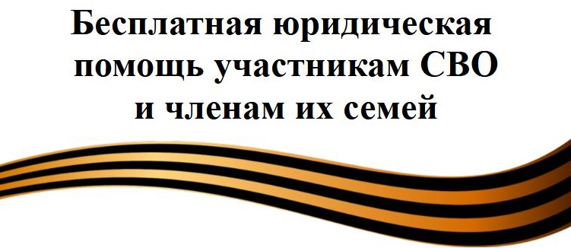

Участники СВО отнесены к категориям лиц, имеющим право на получение бесплатной юридической помощи

[***Федеральный закон от 13.06.2023 N 225-ФЗ "О внесении изменений в статью 20 Федерального закона "О бесплатной юридической помощи в Российской Федерации"***](https://www.consultant.ru/document/cons_doc_LAW_449411/)

Законом установлены дополнительные категории лиц, которым предоставлено право на получение бесплатной юридической помощи.

Участники СВО и члены их семей могут получить бесплатную юридическую помощь в разных формах.

Это правовое консультирование (устно или письменно), составление заявлений, жалоб, ходатайств и других документов правового характера, подготовка исковых заявлений и прочих документов для защиты своих прав в суде или органах власти.

По всем интересующим вопросам вы можете обратиться по адресу: КБР, Прохладнеский район, ст. Солдатская, ул. Калинина 99-A тел. 8(86631)50-2-27